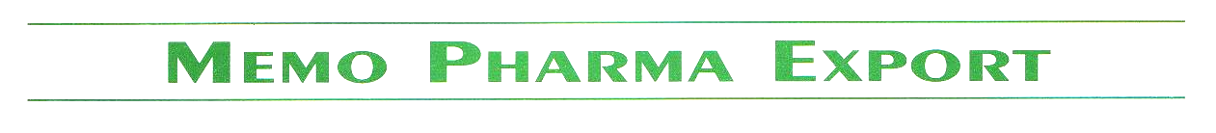

DISTRIBUTEUR PHARMACEUTIQUE INTERNATIONAL
14, AVENUE DE L’ETANG
Z.I FONTCOUVERTE
84000 – AVIGNON

FRANCE

Albert Mercury - Pharmacien Gérant
Luc Mercury - Directeur Général
Claude Monterrat- Dirigeant Associé

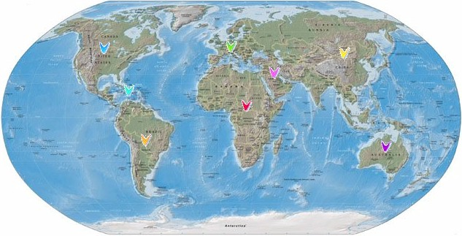

UNE LIAISON PERMANENTE AU SERVICE DES PHARMACIENS ET DES PRATICIENS DE LA SANTE

TEL : 33(0). 490. 89. 20. 90

FAX : 33(0). 490. 89. 20. 93

secretariat@memo-pharma.fr
direction@memo-pharma.fr

Site : www.memo-pharma.fr

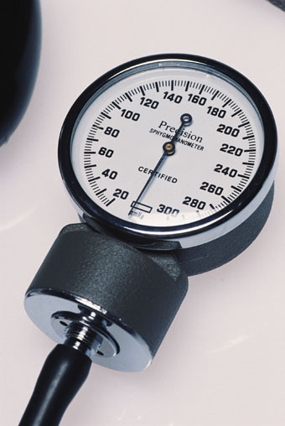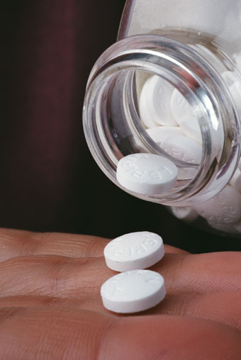

A votre disposition, une collection complète

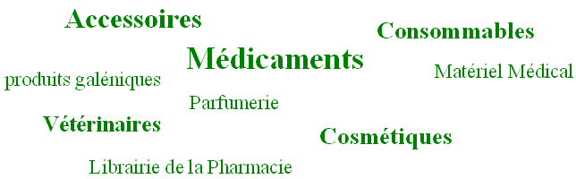

- Pour vos commandes de dépannage,
Expéditions quotidiennes par :




A Tarif Préférentiel.
(Commande à passer avant 12 h 00, Pas de minimum exigé)
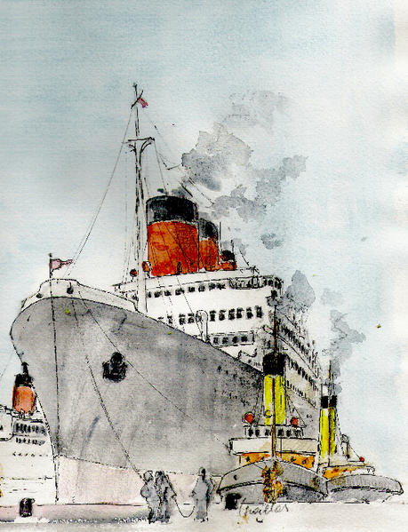
- Pour vos envois lourds ou volumineux, expédition par transitaire avion ou par voie maritime.
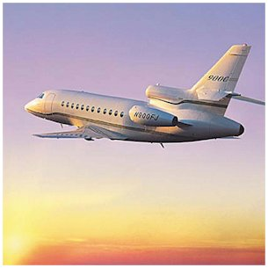

Connectez-vous sur notre site web :
www.memo-pharma.fr
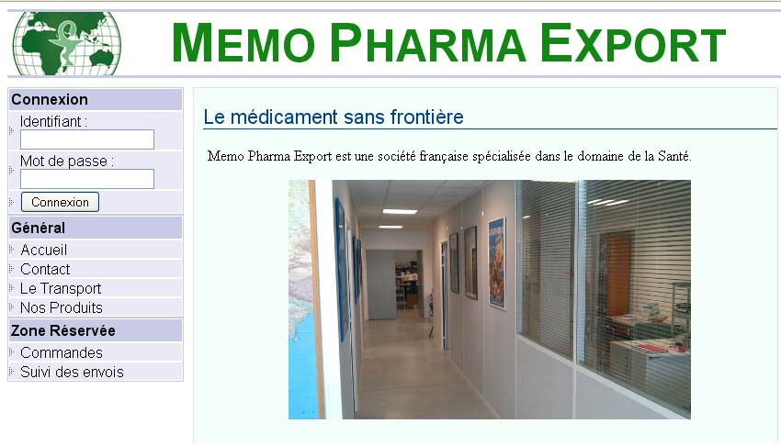
Et passez vos commandes en ligne :
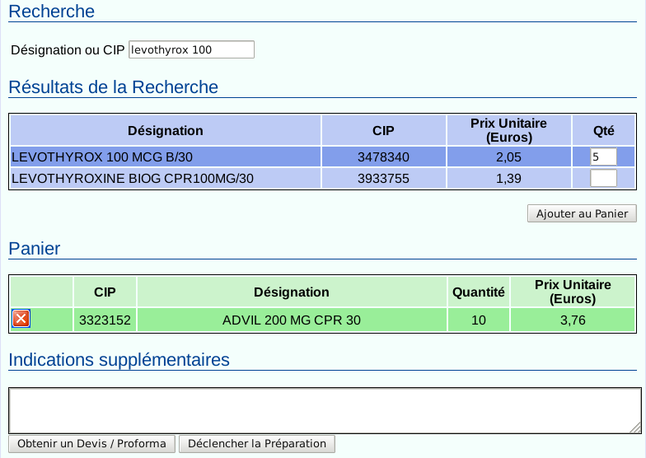
Vos identifiants vous seront donnés personnellement sur appel téléphonique.

